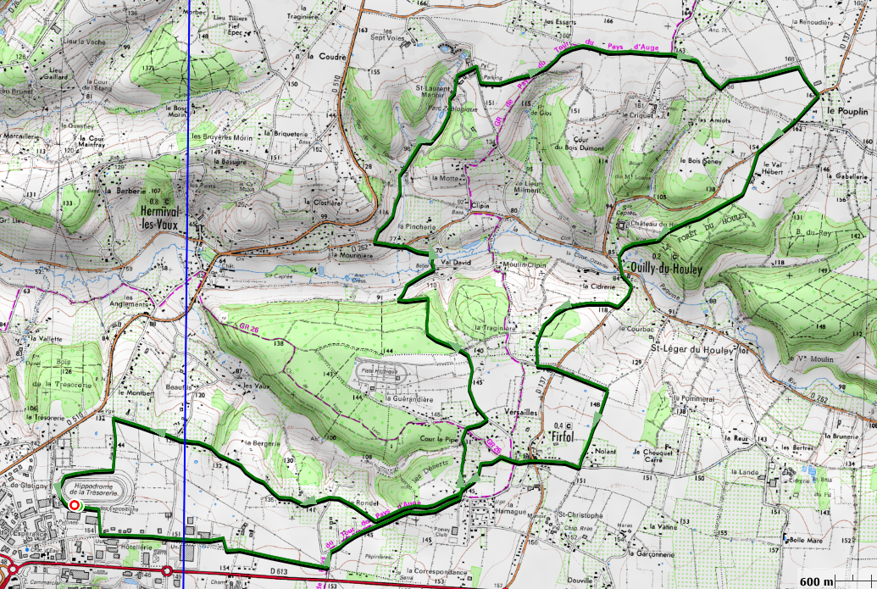
Ravito Cerza
Départ / arrivée
Cerza (circuit 23km)

